实 验 报 告
19系 04级 姓名 王承乐 日期06.04.30评分
实验题目: 迈克尔孙干涉仪
实验目的: 了解迈克尔孙干涉仪的原理、结构和调节方法，观察白光干涉条纹，并测量透明薄片的折射率.
实验原理:
1.迈克尔孙干涉仪的结构和原理
迈克尔孙干涉仪的原理图如图3.1.1-1所示，A和B为材料、厚度完全相同的平行板，A的一面镀上半反射膜，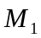、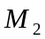为平面反射镜，是固定的，和精密丝杆相连，使其可前后移动，最小读数为10⁻⁴mm，可估计到10⁻⁵mm，和后各有几个小螺丝可调节其方位。
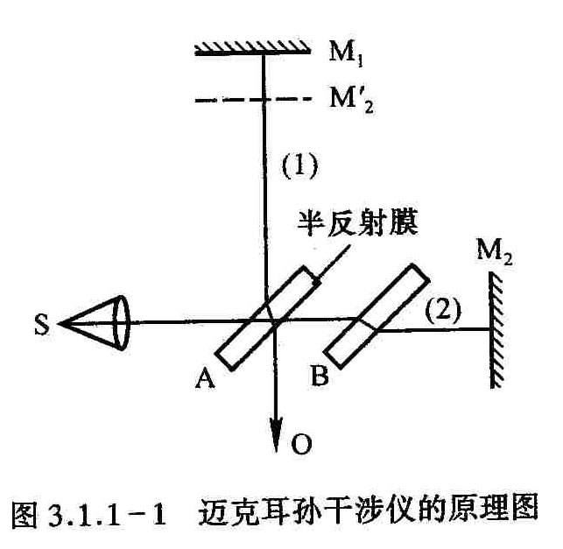
光源S发出的光射向A板而分成（1），（2）两束光，这两束光又经和反射，分别通过A的两表面射向观察处O，相遇而发生干涉，B作为补偿板的作用是使（1）、（2）两束光的光程差仅由、与A板的距离决定。
由此可见，这种装置使相干的两束光在相遇之前走过的路程相当长，而且其路径是互相垂直的，分的很开，这正是它的主要优点之一。从O处向A处观察，除看到镜外，还可通过A的半反射膜看到的虚像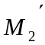，与镜所引起的干涉，显然与、引起的干涉等效，和形成了空气“薄膜”，因不是实物，故可方便地改变薄膜的厚度（即和的距离），甚至可以使和重叠和相交，在某一镜面前还可根据需要放置其他被研究的物体，这些都为其广泛的应用提供了方便。
2.点光源产生的非定域干涉
一个点光源S发出的光束经干涉仪的等效薄膜表面和反射后，相当于由两个虚光源S₁、S₂发出的相干光束（图3.1.1-2）。若原来空气膜厚度（即和之间的距离）为h，则两个虚光源S₁和S₂之间的距离为2h，显然只要和（即）足够大，在点光源同侧的任一点P上，总能有S₁和S₂的相干光线相交，从而在P点处可观察到干涉现象，因而这种干涉是非定域的。
若P点在某一条纹上，则由S₁和S₂到达该条纹任意点（包括P点）的光程差是一个常量，故P点所在的曲面是旋转双曲面，旋转轴是S₁、S₂的连线，显然，干涉图样的形状和观察屏的位置有关。当观察屏垂直于S₁、S₂的连线时，干涉图是一组同心圆。下面我们利用图3.1.1-3推导的具体形式。光程差
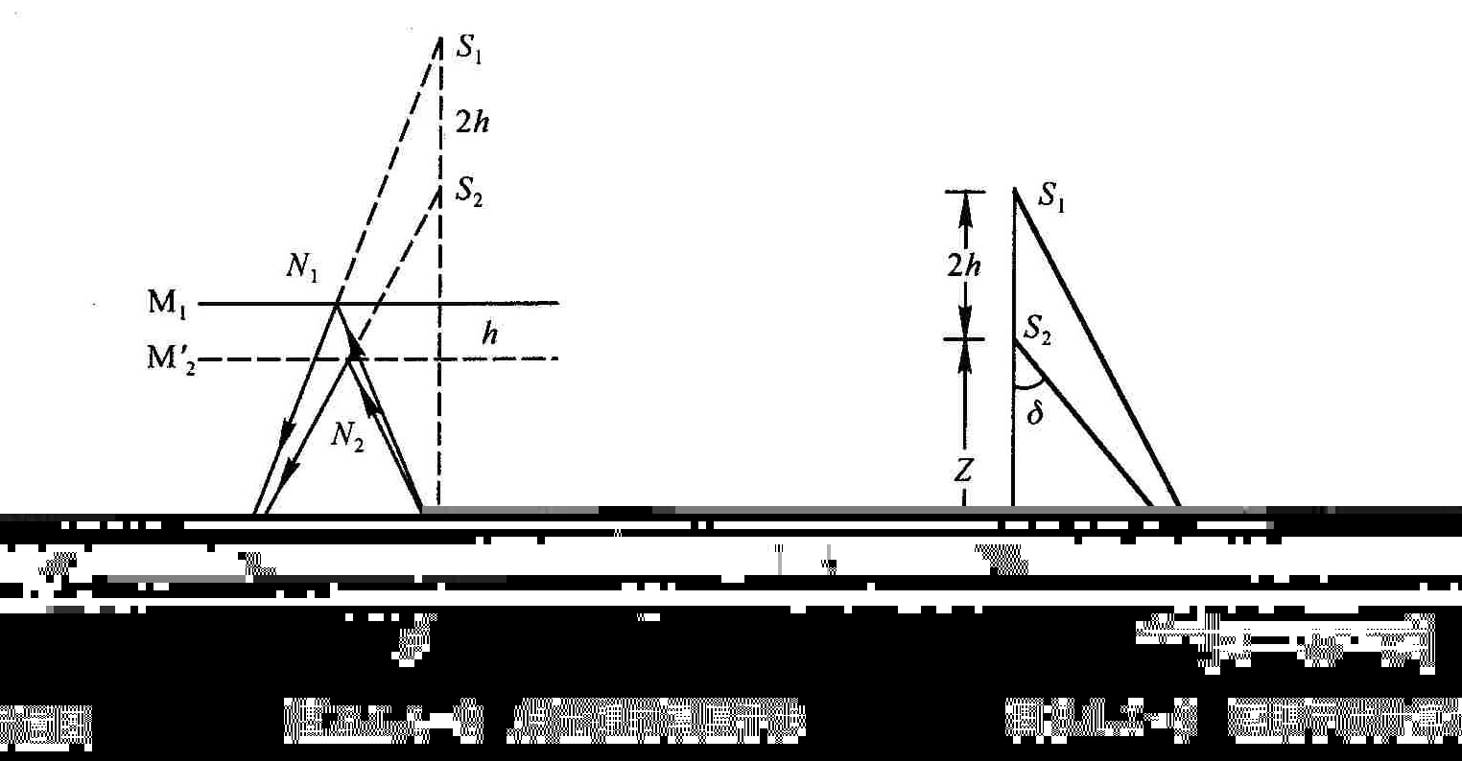
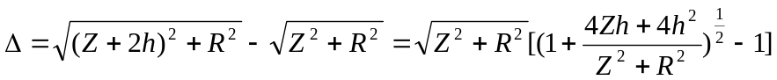
把小括号内展开，则
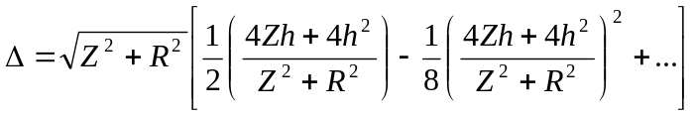
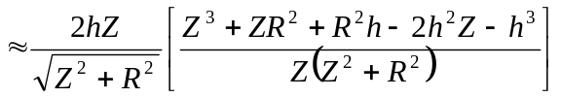
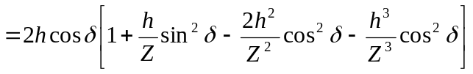
由于h<<Z，所以
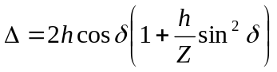 （1）
从式（1）可以看出，在δ=0处，即干涉环的中心处光程差有极大值，即中心处干涉级次最高。如果中心处是亮的，则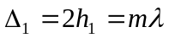。若改变光程差，使中心处仍是亮的，则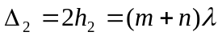，我们得到
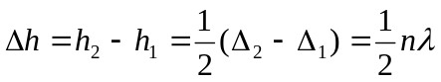 （2）
即和M₂之间的距离每改变半个波长，其中心就“生出”或“消失”一个圆环。两平面反射镜之间的距离增大时，中心就“吐出”一个个圆环。反之，距离减小时中心就“吞进”一个个圆环，同时条纹之间的间隔（即条纹的稀疏）也发生变化。由式（2）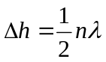可知，只要读出干涉仪中M₁移动的距离h和数出相应吞进（或吐出）的环数就可求得波长。
把点光源换成扩展光源，扩展光源中各点光源是独立的、互不相干的，每个点光源都有自己的一套干涉条纹，在无穷远处，扩展光源上任两个独立光源发出的光线，只要入射角相同，都会会聚在同一干涉条纹上，因此在无穷远处就会见到清晰的等倾条纹。当和不平行时，用点光源在小孔径接收的范围内，或光源离和较远，或光是正入射时，在“膜”附近都会产生等厚条纹。
3.条纹的可见度
使用绝对的单色光源，当干涉光的光程差连续改变时，条纹的可见度一直是不变的。如果使用的光源包含两种波长λ₁及λ₂，且λ₁和λ₂相差很小，当光程差为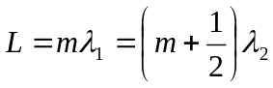（其中m为正整数）时，两种光产生的条纹为重叠的亮纹和暗纹，使得视野中条纹的可见度降低，若λ₁与λ₂的光的亮度又相同，则条纹的可见度为零，即看不清条纹了。
再逐渐移动M₁以增加（或减小）光程差，可见度又逐渐提高，直到λ₁的亮条纹与λ₂的亮条纹重合，暗条纹与暗条纹重合，此时可看到清晰的干涉条纹，再继续移动，可见度又下降，在光程差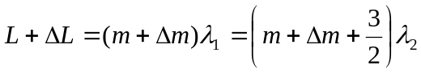时，可见度最小（或为零）。因此，从某一可见度为零的位置到下一个可见度为零的位置，其间光程差变化应为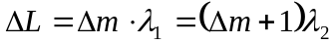。化简后
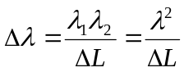 （3）
式中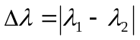，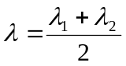。利用式（3）可测出纳黄光双线的波长差。
4.时间相干性问题
时间相干性是光源相干程度的一个描述。为简单起见，以入射角i=0作为例子，讨论相距为d的薄膜上、下两表面反射光的干涉情况。这时两束光的光程差L=2d，干涉条纹清晰。当d增加某一数值d’后，原有的干涉条纹变成一片模糊，2d’就叫作相干长度，用L_{m}表示。相干长度除以光速c，是光走过这段长度所需的时间，称为相干时间，用t_{m}表示。不同的光源有不同的相干长度，因而也有不同的相干时间。对于相干长度和相干时间的问题有两种解释。一种解释是认为实际发射的光波不可能是无穷长的波列，而是有限长度的波列，当波列的长度比两路光的光程差小时，以路光已通过了半反射镜，另一路还没有到达，这时它们之间就不可能发生干涉，只有当波列长度大于两路光程差时，两路光才能在半反射镜处相遇，发生干涉，所以波列的长度就表征了相干长度。另一种解释认为：实际光源发射的光不可能是绝对单色的，而是有一个波长范围，用谱线宽度来表示。现假设“单色光”的中心波长为λ₀，谱线宽度为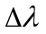，也就是说“单色光”是由波长为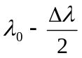到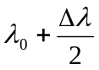之间所有的波长组成的，各个波长对应一套干涉花纹。随着距离d的增加，和之间所形成的各套干涉条纹就逐渐错开了，当d增加到使两者错开一条条纹时，就看不到干涉条纹了，这时对应的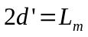就叫做相干长度。由此我们可以得到L_{m}与λ₀及之间的关系为：
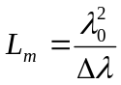 （4）
波长差越小，光源的单色性越好，相干长度就越长，所以上面两种解释是完全一致的。相干时间t_{m}则用下式表示
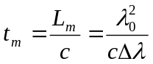 （5）
钠光灯所发射的谱线为589.0nm与589.6nm，相干长度有2cm。氦氖激光器所发出的激光单色性很好，其632.8nm的谱线，只有10⁻¹⁴~10⁻⁷nm，相干长度长达几米到几公里的范围。对白光而言，其和λ是同一数量级，相干长度为波长数量级，仅能看到级数很小的几条彩色条纹。
5.透明薄片折射率（或厚度）的测量
(1)白光干涉条纹
干涉条纹的明暗决定于光程差与波长的关系，用白光光源，只有在d=0的附近才能在、交线处看到干涉条纹，这时对各种光的波长来说，其光程差均为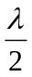（反射时附加），故产生直线黑纹，即所谓的中央条纹，两旁有对称分布的彩色条纹。d稍大时，因对各种不同波长的光，满足明暗条纹的条件不同，所产生的干涉条纹明暗互相重叠，结果就显不出条纹来。只有用白光才能判断出中央条纹，利用这一点可定出d=0的位置。
(2)固体透明薄片折射率或厚度的测定
当视场中出现中央条纹之后，在与A之间放入折射率为、厚度为的透明物体，则此时程差要比原来增大 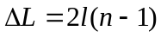
因而中央条纹移出视场范围，如果将M₁向A前移，使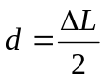，则中央条纹会重新出现，测出及，可由下式
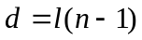 （6）
求出折射率。

实验步骤:
1.打开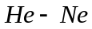激光器，使激光束基本垂直面，在光源前放一小孔光阑，调节上的三个螺钉（有时还需调节后面的三个螺钉），使从小孔出射的激光束，经与反射后在毛玻璃上重合，这时能在毛玻璃上看到两排光点一一重合。
2.去掉小孔光阑，换上短焦距透镜而使光源成为发散光束，在两光束程差不太大时，在毛玻璃屏上可观察到干涉条纹，轻轻调节后的螺钉，应出现圆心基本在毛玻璃屏中心的圆条纹。
3.转动鼓轮，调节使毛玻璃上呈现粗的几乎平行的明暗条纹，并且在毛玻璃上仅能观测到3条明条纹。
4.关闭激光器，打开白光光源，撤去毛玻璃，直接在O方向观测。
5.先调节大鼓轮，使刻度到约35mm处，然后将小鼓轮向小刻度方向单向调节，观察白光干涉条纹，当观测到干涉条纹时，缓慢将中心黑色条纹移至屏幕中央，记下此时刻度数。
6.将待测透明薄片放在镜前，注意使薄片与镜平行，再转动小鼓轮，观察干涉条纹，并将黑色条纹移至屏幕中央，记下此时刻度数。
7.重复5,6三次，根据公式计算透明薄片的折射率。

实验数据及计算处理:
薄片厚度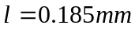
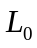
30.97440mm | 30.87269mm | 0.10171mm
30.97004mm | 30.86940mm | 0.11064mm
30.97372mm | 30.87143mm | 0.10229mm
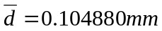
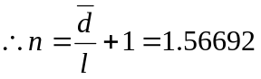
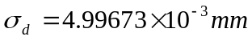,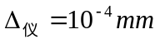
,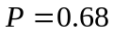
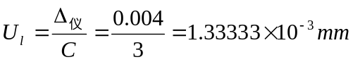, 且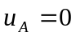
而由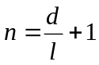,两边取对数有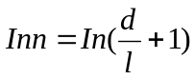
再求微分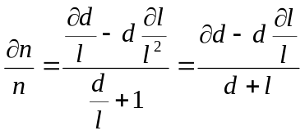
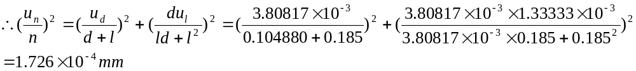
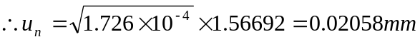,
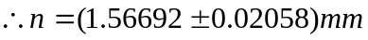,

实验分析:
1.调节小鼓轮时只能朝向同一侧,即标尺刻度减小的一侧,因为仪器内部存在齿轮位差,如果来回旋转使结果误差很大.
2.寻找白光干涉条纹时,如果始终未找到,应关闭白光源,用激光检测是否仍在粗平行条纹范围内.
3.放入待测薄片时,应尽量保持薄片与镜面平行,这样才能保证薄片厚度准确.
4.放入薄片后,干涉条纹变细.

